«Роль витамина D в организме»
Детское поликлиническое отделение № 12 СПб ГБУЗ ГП №37
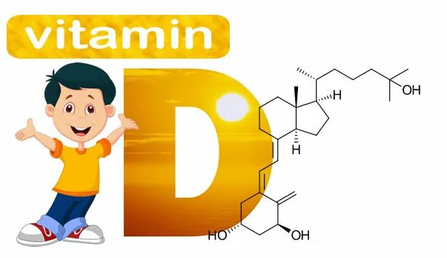
Витамин D отвечает за развитие и сохранение здоровой костной ткани на протяжении всей жизни человека. Его основная функция — регуляция содержания кальция в организме. Но кальций, как выяснилось, влияет не только на формирование скелета и крепость костей. Исследования последних лет показывают, что дефицит витамина D играет важную роль в развитии сердечно-сосудистых, аутоиммунных и онкологических болезней, сахарного диабета второго типа, сказывается на иммунитете.
В чем состоит роль этого витамина? Он прямо или косвенно обеспечивает усвоение кальция и фосфора через стенки кишечника, минерализацию костей и зубов, работу гормональной системы, повышение мышечного тонуса, контроль артериального давления.
Если в организме витамина D не хватает, повышается риск переломов. Дети с дефицитом витамина D обычно более раздражительны, хуже развиваются, у них снижен аппетит, чаще встречается кариес.

Особенности дошкольного возраста и младшего школьного возраста

В силу физиологических особенностей потребность в витамине D повышается. В этот период в организме ребенка происходят:
• активный рост и увеличение массы тела;
• увеличение мышечной массы и плотности костной ткани (накопление 80–90% генетически обусловленной костной массы, отвечающей за прочность скелета, происходит в детском возрасте, влияя на время появления признаков остеопороза в старшем возрасте);
• развитие органов и тканей;
• становление высших мозговых функций, определяющих способность к обучаемости;
• совершенствование когнитивных функций (абстрактное мышление, самоконтроль, критика);
• закрепление пищевых предпочтений и привычек.
Для обеспечения правильной работы всех систем организма в фазе активного роста требуется достаточное количество витамина D.

Источники витамина D
Каким же образом можно обеспечить достаточное поступление в организм витамина D?
Солнце
Основной природный источник витамина D — солнечные лучи. Благодаря ультрафиолетовым лучам организм создает свой собственный витамин D. Детям для удовлетворения потребности в витамине D достаточно 10–15 минут пребывания на солнце.
Тем не менее, в северных странах, к которым принадлежит и Россия, солнечных дней осенью и зимой мало, а сила солнечных лучей недостаточна в период с октября по апрель. Кроме этого выяснилось, что спектр солнечных лучей на территории России не образует витамин D в коже россиян.
Важно помнить, что у людей с темной кожей способность к выработке витамина D ниже, так как пигмент меланин служит барьером для солнечного света. А одежда, покрывая кожу, уменьшает выработку витамина D в организме. Солнцезащитный крем с SPF 8 и выше снижает ее на 95%. Так что рассчитывать только на воздействие солнца для получения достаточного количества витамина D не стоит.
Питание

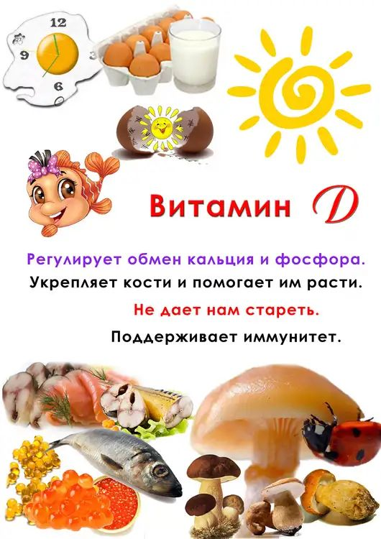
Дети с пищей в среднем получают 150–250 международных единиц (МЕ) витамина D в сутки. Но потребность растущего организма в витамине D при этом в 5–10 раз выше, и это в первую очередь касается детей раннего возраста.
Большое количество витамина D содержится в жирной рыбе (лосось, сельдь, форель, скумбрия, тунец, тилапия). 100-граммовая порция лосося обеспечивает в среднем 400 МЕ, но есть ее нужно каждый день.
Вареные яйца также содержат немного витамина D. Еще он может поступить в организм из грибов (100 МЕ/100 г свежих грибов), дрожжей и некоторых растений. Два стакана молока (500 мл), обогащенного витамином D, удовлетворяют треть потребности в нем детей от 1 года до 8 лет. Помимо такого молока, в продаже существуют и другие искусственно обогащенные витамином D продукты — йогурты, сливочное масло, сыр, хлеб, каши.

Запасти впрок?

Витамин D относится к жирорастворимым витаминам. «Лишний» витамин D запасается в жировой ткани, может храниться там в течение нескольких месяцев и расходоваться по мере необходимости.

Дефицит витамина D
Чем опасен?
Дефицит витамина D может привести к различным заболеваниям. Из-за недостатка кальция, в процессе усвоения которого участвует витамин D, возникают нарушения в работе костно-мышечной, нервной, эндокринной систем и опорно-двигательного аппарата. Фосфорно-кальциевый обмен регулируется многокомпонентной гормональной системой, важнейшие составляющие которой — витамин D и его активная форма кальцитриол, гормон роста, половые гормоны, пролактин, инсулин.
Стоит учитывать, что недостаток витамина D характерен для 80% жителей нашей страны.
Как распознать?

Из-за недостатка кальция и витамина D у ребенка в дошкольном и младшем школьном возрасте могут появиться симптомы, которые требуют внимания родителей и врачей: изменение осанки, единичный или множественный кариес зубов, замедленная смена молочных зубов на коренные, изменение формы грудной клетки, Х- и О-образные деформации нижних конечностей, снижение мышечного тонуса.
Кроме симптомов, по которым врач может предположить дефицит витамина D в организме, можно прояснить ситуацию с помощью анализа крови на содержание кальцидиола — одной из форм витамина D. В норме уровень кальцидиола составляет от 50 до 150 нмоль/л.
Кроме того, появляется всё больше доказательств того, что витамин D помогает поддерживать нормальную работу иммунной системы. В последние годы широко изучалось его влияние на развитие простуды и респираторных инфекций. В то время как одни исследования не обнаружили значимого эффекта на заболеваемость ОРВИ, другие демонстрируют серьёзную профилактическую активность витамина D. Так, в одном из них было показано, что при ежедневном приёме витамина риск простудиться или заболеть гриппом снижается примерно на 42 % . Учёные предполагают, что он укрепляет иммунитет благодаря способности увеличивать количество антимикробных белков, которые действуют как естественные антибиотики и противовирусные средства. Поэтому в последний год тщательно изучались профилактические возможности витамина D в отношении коронавирусной инфекции и влияние его дефицита на риск заражения.

Витамин D против коронавируса

О роли витамина D в укреплении иммунитета заговорили ещё в 1930-х годах, когда стало модным пить рыбий жир. К настоящему времени проведено более 80 тысяч научных исследований, посвященных этому витамину. Исследования показали, что витамин D обладает защитным действием против острых респираторных инфекций, которым относится и коронавирус.
Добавление витамина D может стать весьма эффективным защитным, профилактическим или терапевтическим средством против COVID-19. Уже отечественное исследование отмечает, что решение проблемы недостаточного количества витамина D имеет большое значение для профилактики инфицирования и снижения риска тяжелого течения заболевания. Поскольку позволяет поддержать врожденный противовирусный иммунитет во всех возрастных группах, снизить риск «цитокинового шторма» и компенсировать так называемые коморбидные патологии (сопутствующие друг другу заболевания), которые утяжеляют течение коронавирусной инфекции.

Как восполнить нехватку витамина D

Основным источником витамина D служит солнечный свет, 20-минутная солнечная ванна обеспечивает организм половиной суточной нормы. Но в нашей климатической зоне это, практически, невозможно. Восполнять элемент можно с помощью питания. Главный источник — рыба, особенно красная, а также печень трески, яйца, сыры 45-50% жирности, сливочное масло, грибы. Детям необходим прием витамина в лекарственных формах. Профилактическая дозировка витамина D3 для детей (согласно Национальной программе недостаточности витамина D у детей и подростков РФ: современные подходы к коррекции) составляет: 1-12 мес: 1000 МЕ/сутки, 1-3года: 1500 МЕ/сутки, 3-18лет: 1000 МЕ/сутки, старше 18 лет не менее 800-1200 МЕ. Для жителей европейского севера России (Мурманская, Архангельская, Вологодская область, Карелия, республика Коми, Ненецкий автономный округ) профилактическая доза витамина D выше: с 1 до 6 месяцев: 1000 МЕ, с 6 месячного возраста для всех: 1500 МЕ в сутки; лечебная доза — в два–четыре раза выше. Проконсультируйтесь с педиатром с целью уточнения дозы витамина «Д» Вашему ребенку и
БУДЬТЕ ЗДОРОВЫ!

2022г

